東京オフィス 2018年 第333回 ふるさと暮らしセミナー
「千葉のとっぱずれで暮らす」参加申込書
参加ご希望の方は、下記必要事項をご記入の上、ＦＡＸ・メール・電話のいずれかの方法にてお申込みください。

【お申込み・お問い合わせ先】
千葉県海匝地域振興事務所地域振興課企画係
ＴＥＬ：０４７９－６２－０２６１
ＦＡＸ：０４７９－６３－９８９８
E-mail：kaiso-k@mz.pref.chiba.lg.jp
ＵＲＬ：https://www.pref.chiba.lg.jp/kc-kaisou/event/ijyu.html

参加費無料

氏名（ふりがな）： （ ） | 年齢： 歳
現在お住まいの都道府県市区町村：
電話番号：
メールアドレス：
参加人数（申込者を含めて） 人
※お聞きしたいことやご質問等がありましたら下記へご記入ください。

※ご一緒に参加される方のお名前を下記へご記入ください。
氏名： | 氏名：
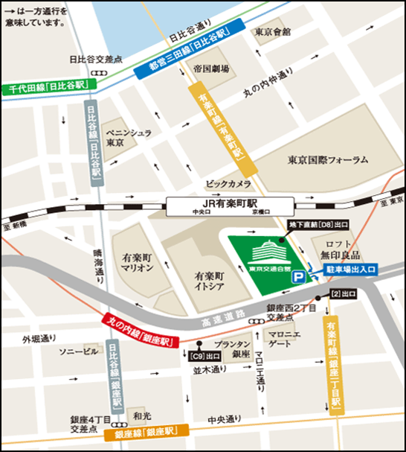
※セミナーの座席数には限りがあり、申し込み
先着順となります。定数を超えた場合等、
立ち見でのご案内となる場合がございます。
途中からの参加も可能です。

つくばエクスプレス 秋葉原駅からＪＲ山手線に乗り換え後、有楽町駅下車
【会場案内】
ふるさと回帰支援センター
〒100-0006 東京都千代田区有楽町2-10-1
東京交通会館８階
℡ 03-6273-4401

